Studieuppgifter till kapitlet Pneumatik och hydraulik

Namn:

- Förklara skillnaden hydraulik och pneumatik.

- Vad kommer namnen pneumatik och hydraulik ifrån?

- Ge minst fem exempel på hur människan använder sig av tryckluftsteknik.

- Du har två behållare med lika mycket gas i varje, det är samma tryck i båda behållarna. Temperaturen i rummet där behållarna står är 20 grader C.

- Vad händer om du värmer den ena behållaren till 40 grader C?

- Vad händer om du tömmer behållarna i en ny behållare som är dubbelt så stor?

- Vad menas med den absoluta nollpunkten och hur kallt är det?

- Med en domkraft kan man lyfta en bil. Förklara hur en hydraulisk domkraft fungerar.

- Vad används en ackumulator till?

- Vad gör en pneumatisk cylinder?

Gå in på www.husbynv.weebly.com åk 7 /teknik /pneumatik. Ladda ner det första dokumentet pneumatik_delar och montering.

- Vad kallas de olika delarna och vad används de till?

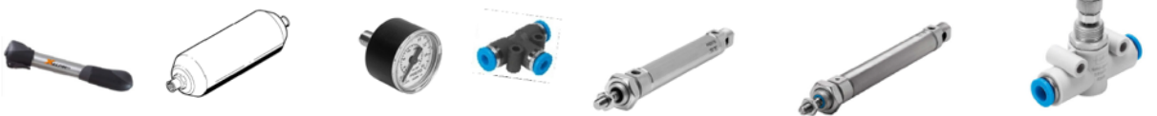

- Rita delarna med tekniska symboler

